Університет Короля Данила

Кафедра інформаційних технологій

**Лабораторна робота №8**

Знаходження екстремумів функції однієї змінної

Виконав:   
студент групи ІПЗс-2018  
Андрейчук В.Р

Перевірила:  
Мануляк І. З.

Івано-Франківськ

2020

**Завдання:** Згідно варіанту написати програму, що реалізує пошук екстремуму функції f(x) для інтервалу [a,b] із заданою точністю ε, а також реалізує графічне представлення функції на заданому відрізку.



**Варіант – 14**

***Код програми:***

let a = -3;

let b = 1;

let e = 0.001;

console.log("a = " + a);

console.log("b = " + b);

console.log("e = " + e.toFixed(3));

let r = ( Math.pow(5, 1/2) - 1) / 2;

console.log("r = " + r.toFixed(3));

let x1 = a + Math.pow(r, 2) * (b - a);

console.log("x1 = " + x1.toFixed(3));

let x2 = a + r * (b - a);

console.log("x2 = " + x2.toFixed(3));

let y1 = (Math.pow(x1, 3) - 3 * x1 + 3);

console.log("y1 = " + y1.toFixed(3));

let y2 = (Math.pow(x2, 3) - 3 * x2 + 3);

console.log("y2 = " + y2.toFixed(3) + "\n\n\n");

if(y1 >= y2){

    b = x2;

    console.log("b = " + b.toFixed(3));

    x2 = x1;

    console.log("x2 = " + x2.toFixed(3));

    x1 = a + Math.pow(r, 2) * (b - a);

    console.log("x1 = " + x1.toFixed(3));

    y1 = (Math.pow(x1, 3) - 3 * x1 + 3);

    console.log("y1 = " + y1.toFixed(3) + "\n\n\n");

}

else{

    a = x1;

    console.log("a = " + a.toFixed(3));

    x1 = x2;

    console.log("x1 = " + x1.toFixed(3));

    x2 = a + r * (b - a);

    console.log("x2 = " + x2.toFixed(3));

    y2 = (Math.pow(x2, 3) - 3 * x2 + 3);

    console.log("y2 = " + y2.toFixed(3) + "\n\n\n");

}

if( (b - a) > e ){

    if(y1 >= y2){

        b = x2;

        console.log("b = " + b.toFixed(3));

        x2 = x1;

        console.log("x2 = " + x2.toFixed(3));

        x1 = a + Math.pow(r, 2) * (b - a);

        console.log("x1 = " + x1.toFixed(3));

        y1 = (Math.pow(x1, 3) - 3 * x1 + 3);

        console.log("y1 = " + y1.toFixed(3) + "\n\n\n");

    }

    else{

        a = x1;

        console.log("a = " + a.toFixed(3));

        x1 = x2;

        console.log("x1 = " + x1.toFixed(3));

        x2 = a + r * (b - a);

        console.log("x2 = " + x2.toFixed(3));

        y2 = (Math.pow(x2, 3) - 3 * x2 + 3);

        console.log("y2 = " + y2.toFixed(3) + "\n\n\n");

    }

}

else{

    if(y1 > y2){

        console.log("x2 = " + x2.toFixed(3));

        console.log("y2 = " + y2.toFixed(3));

    }

    else{

        console.log("x1 = " + x1.toFixed(3));

        console.log("y1 = " + y1.toFixed(3));

    }

}

**Результат виконання програми**

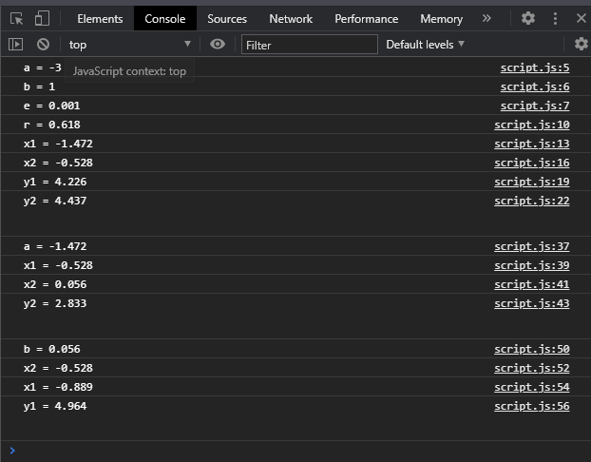

**Висновок:** на даній лабораторні роботі я навчився знаходити екстремуми функції однієї змінної за допомогою технологій мови JavaScript.

Використовував Блок-схема реалізації методу золотого перерізу і навчився працювати з нею.